Fortess Inc.

HTTP_Transport
Technical Proposal

Prepared by: bryz
Version: 1.6
Date: Jan 19, 2006

Revision History
Date | Version | Description
Dec 21, 2005 | 1.0 | Первый драфт
Dec 27, 2005 | 1.1 | Учтены комментарии заказчика
Dec 28, 2005 | 1.2 | Учтены комментарии заказчика
Jan 11, 2006 | 1.3 | Учтены комментарии заказчика
Jan 13, 2006 | 1.4 | Учтены комментарии заказчика
Jan 16, 2006 | 1.5 | Учтены замечания заказчика по результатам телефонного разговора
Jan 19, 2006 | 1.6 | Финальная версия. Согласованы скоуп и стоимость проекта.

Table of Contents
1. INTRODUCTION 3
1.1 Purpose and Scope 3
1.2 References 3
2. PROJECT GOALS AND OBJECTIVES 3
3. REQUIREMENTS 3
3.1 System Requirements 4
3.2 Performance Requirements 4
3.3 Licensing Requirements 4
3.4 Documentation Requirements 5
4. ARCHITECTURE 5
5. TESTING 8
6. ASSUMPTIONS AND CONSTRAINTS 9
7. PROJECT COST 9
8. PROJECT PLAN 9
9. RISK LIST 10

Technical Proposal

INTRODUCTION

Purpose and Scope
Документ описывает уточнения требований и стоимость проекта HTTP Transport.

References
[SRS] HTTP for outsource.SCAG.SRS.doc
[Source] Код core и logger из поддиректория src

PROJECT GOALS AND OBJECTIVES
Тестовый проект на аутсорсинг.

REQUIREMENTS
Проект должен быть сделан в соответствии с требованиями [SRS].
Далее приведены уточнения и дополнения требований [SRS]:
- HttpManager получает все настройки конфигурации из метода init(). Чтение каких-либо конфигурационных файлов реализовано не будет.
- Будет реализована поддержка GET, POST, HEAD, PUT, DELETE, TRACE, CONNECT, OPTIONS типов запросов:
  - Будет производится разбор хедеров
  - Запросы будут доводиться до HttpProcessor’а
  - На прочие типы запросы будет отправляться код ошибки 405 Method Not Allowed и коннект будет закрываться
- Для GET и POST будет дополнительно производиться парсинг параметров и выдаваться результат в виде итератора по имя/значения.
- Будут реализованы функции UrlDecode() и UrlEncode():
  - Будут выполнять парсинг и кодировать GET и POST параметры в соответствии с RFC 1738, глава 2.2 «URL Character Encoding Issues»
  - В целях оптимизации производительности, данные должны декодироваться при первом обращени к ним (ленивый декодинг)
  - Декодированные данные будут храниться как wstring. Для кодирования/декодирования будет использоваться библиотека GNU iconv. Тестирование будет проведено для кодировок CP1251, KOI8R, UTF8
  - Будут вызывать соответственно до и после HttpProcessor::processRequest()
- Не будет реализовано:
  - Поддержка Chunked Transfer Coding
  - Проверка соответствия хедеров спецификации, например: неизвестный хедер, неправильное значение параметра Content-Type и т.п.
  - Разбор тела запроса (кроме application/x-www-form-urlencoded POST запросов)
  - Поддержка Multipart, GZip и т.п. запросов
  - Поддержка Keep-Alive соединений. А именно, соединение закрывается после отправки/получения респонса
  - Поддержка SSL запросов
- Если тип реквеста не является GET, POST, HEAD, PUT, DELETE, TRACE, CONNECT, OPTIONS или запрос не соответствует спецификации, будет отправляться код ошибки 500 Internal Server Error без вызова метода HttpProcessor::processRequest()
- Если респонс не соответствует спецификации или в случае таймаута, будет формироваться фейковый респонс с кодом ошибки и последующим вызовом HttpProcessor::processResponse()
- Для методов HttpResponse::getMessageText() и HttpResponse::getMessageBinary():
  - Тип данных text означает Content-Type=text/*
  - Данные типа text могут меняться без ограничений, а для binary изменения допустимы, но длина данных изменяться не может, иначе в текущем интерфейсе не возможно вычислить Content-Length

System Requirements
OS: Sparc Solaris
Конфигурация железа: http://www.sun.com/servers/coolthreads/t2000

Performance Requirements
Требуемая производительность – «не менее 10000 команд в секунду».
Пропускная способность сети (10000 команд/сек * 1kb респонс ~ 100 Mbps) является достаточной и не может быть узким местом в общей производительности.

На первой фазе с заказчиком будет согласована архитектура системы, что будет являться залогом успешного достижения требуемой производительности.
Не предусмотренные архитектурой специальные оптимизации приложения для достижения заданной производительности не включены в стоимость работ 1ой фазы (как минимум потребуется проведение предварительных технологических тестов) и может быть по требованию заказчика выполнено на 2ой фазе.

Licensing Requirements
Весь код должен быть лицензионно чистым. По завершении проекта и получении полной оплаты весь написанный код будет передан в собственность заказчика.
По возможности исключить использование 3d party библиотек. В случае использования 3d party библиотек они должны быть с открытым кодом и лицензией на коммерческое использование, допускающей модификацию библиотеки.

Documentation Requirements
Требуется разработать архитектурный документ (SAD), который должен cодержать:
- Static class diagram содержащий все архитектурно значимые классы приложения и связи между ними
- Sequence diagram показывающий взаимодействия потоков
- Краткие текстовые описания к диаграммам и классам
- Необходимость реализации конкретных методов в хедер файлах для inline optimization
Архитектурный документ будет предоставлен в формате MS Word, диаграммы будут нарисованы в. Rational Rose EE 2002.05
Не требуется создавать или обновлять какую-либо прочую документацию, включая:
- SRS
- Инструкция по инсталляции и конфигурации
- Прочее

ARCHITECTURE
С++ и STLPort для компилятора cc на системе Sparc Solaris.
Обязательное использование кода [Source].
Комментарии кода:
- Будут оформлены в произвольном виде
- Описания для классов и методов будут скопированы непосредственно из [SRS]
- Для нетривиальных мест должны быть комментарии
Текущее видение архитектуры системы:
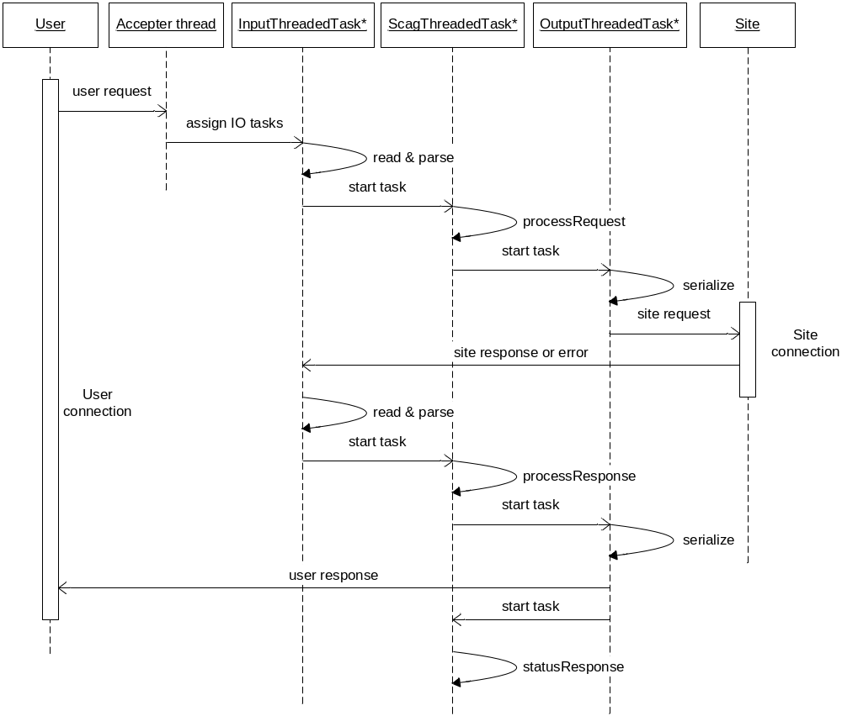
Рисунок 1 Sequence diagram
Предполагается, что на конечном сервере не будет других приложений кроме нашего.
Будут использоваться следующие типы потоков в системе:
- Accepter:
  - Слушает server port и принимает соединения
  - Выбирает наименее загруженный (или создает новый) ReaderThreadedTask и отдает ему чтение из сокета.
  - В системе будет только один accepter thread
- ReaderThreadedTask (Reader):
  - Занимается чтением из массива своих сокетов, используя Multiplexer::canRead()
  - Парсит HTTP реквесты/респонсы в объекты и передает дальнейшую обработку в ScagThreadedTask
  - В конфигурации задается SOCKETS_PER_READER_THREAD – максимальное количество сокетов на ReaderThreadedTask
- WriterThreadedTask (Writer):
  - Открывает соединения на сайты посредством Socket::Connect() TBD: в будущих версиях архитектура может быть изменена, чтобы Writer кэшировал соединения к сайтам (keep alive) и чтобы соединения открывались в отдельных Connector потоках
  - Занимается записью в массив своих сокетов, используя Multiplexer::canWrite()
  - Регистрирует сервисный сокет в ReaderThreadedTask (наименее загруженном или новом) с таймаутом в случае успешной записи
  - Нотифицирует ScagThreadedTask в случае ошибки записи в сервисный сокет
  - После попытки записи в абонентский сокет передаёт результат в SCAGThreadedTask.
  - В конфигурации задается SOCKETS_PER_WRITER_THREAD – максимальное количество сокетов на WriterThreadedTask
- Reader ThreadPool и Writer ThreadPool :
  - В конфигурации задается READER_POOL_SIZE и WRITER_POOL_SIZE – максимальные размеры пулов
  - При увеличении нагрузки пул раздувается до максимального размера, после чего размер пула уже не уменьшается (Reader’ы и Writer’ы не убиваются)
  - Если пул Reader’ов достигает максимального размера и нет свободных ReaderThreadedTask, то Accepter начинает игнорировать новые запросы до освобождения какого-либо Reader’а
- ScagThreadedTask:
  - Выполняет бизнес логику SCAG, а именно методы HttpProcessor
  - Формирует фейковые респонсы в случае таймаута, несоответствия спецификации или ошибки записи в сервисный сокет.
  - Сериализует SCAGCommand в буфер и отдаёт в WriterThreadedTask для отправки
- SCAG ThreadPool:
  - Пул для ScagThreadedTask
  - В конфигурации задается SCAG_POOL_SIZE – максимальный размер пула
  - При увеличении нагрузки пул раздувается до максимального размера, после чего размер пула уже не уменьшается
  - Если пул достигает максимального размера и нет свободных потоков, тогда очередь pending tasks раздувается неограниченно. TBD: можно изменить интерфейс ThreadPool и в конфигурации задавать максимальный размер массива pending tasks queue, при превышении которого User’у отправляется ошибка 503 Service Unavailable
Масштабируемость системы:
- Конфигурация SOCKETS_PER_INPUT_THREAD и SOCKETS_PER_OUTPUT_THREAD рассчитывается ~1сек/<среднее время парсинга/сериализации HTTP реквестов/респонсов> и зависит от общей производительности системы. TBD: оценить конкретную цифру (~10-64)
- Количество одновременно открытых сокетов ~5000 запросов/секунду * 2 сокета * <среднее полное время обработки запросов пользователей>. TBD: оценить конкретную цифру (~3000-5000)
- Конфигурация IO_POOL_SIZE рассчитывается <количество одновременно открытых сокетов> * (1/SOCKETS_PER_INPUT_THREAD + 1/SOCKETS_PER_OUTPUT_THREAD). TBD: оценить конкретную цифру (~50-100 на 32 simultaneous execution threads, load average =3-5?) Нужно учитывать, что работать будет не только Http транспорт, число thread’ов Http транспорта будет составлять примерно треть от общего числа потоков SCAG.

TESTING
Функциональное тестирование выполняет Фортесс в своем тестовом окружении. Ключевые моменты:
- Формировать URL вручную из браузера
- Реализовать JSP страничку (под Tomcat), которая умеет:
  - Выдавать респонсы с различными кодами ошибок
  - Имитировать задержку респонса
- Результаты будут оформлены в Excel в виде:
  - Описание тест кейса
  - Результат

Фортесс проверяет и устраняет проблемы некорректной работы с памятью в своем тестовом окружении.

Тестирование производительности выполняет заказчик своими силами на своем оборудовании. Ключевые моменты:
- Использовать WAPT для создания требуемой нагрузки
- Фортесс предоставляет WAPT-скрипты для нагрузочного тестирования
- В качестве тестового сервера использовать Apache, который будет выдавать пустую страничку
- Есть риск что, не смотря на высокую производительность, Apache может оказаться узким местом и будет фактически измерена производительность Apache, а не нашего приложения. В этом случае на 2ой фазе нужно будет проводить повторное тестирование производительности в ином тестовом окружении
- Заказчик выполняет тестирование на своем оборудовании:
  - Подготавливает тестовое оборудование
  - Инсталлирует и настраивает WAPT и Apache на тестовых машинах
  - Инсталлирует и конфигурирует HTTP transport
  - Инсталлирует необходимые тулзы для профилирования производительности
  - Подбирает оптимальную конфигурацию HTTP transport
  - Выполняет тестирование производительности
- В случае обнаружения узких мест в производительности:
  - Фортесс проводит в необходимом объеме консультирование заказчика по вопросам профилирования производительности приложения
  - Заказчик выполняет профилирование и получает профайл репорт
  - Фортесс совместно с заказчиком анализируют полученный профайл репорт и приходят к «джентльменскому соглашению» касательно того, является ли недостаточная производительность дефектами архитектуры или дефектами реализации, а также является ли дальнейшая оптимизация производительности оправданной.
  - Если проблема производительности связана с дефектами архитектуры утвержденной заказчиком, то исправления переносятся на 2ую фазу за дополнительную плату
  - Если проблемы связаны с некачественной реализацией архитектуры, то Фортесс устраняет дефекты в рамках 1ой фазы бесплатно

ASSUMPTIONS AND CONSTRAINTS
Проект должен быть сдан до 1 марта 2006.
Представители со стороны заказчика:
- Илья Терещенко (Ilya Tereshchenko elliot@sibinco.ru) – менеджер проекта
- Виктор Макаров (Victor Makarov makar@aurorisoft.com) – архитектор проекта, отвечает за ревью архитектуры и оказывает консультирование специалистов Фортесс по техническим вопросам.

PROJECT COST
Стоимость проекта:
Effort | 189 man-hours
Cost per man-hour | USD 15
Total cost | USD 2835
The project works and their cost subject to re-estimation in case of considerable changes in requirements influencing either software architecture or process of project solution implementation, so that there is a necessity to perform additional works or to cancel works planned before or already done.

PROJECT PLAN
Project scheduling is performed in MS Project. Detailed reports from Fortess are available upon Customer’s request.
При условии старта проекта Jan 23 '06 (реально часть работ по анализу архитектуры уже сделана):
- Первый драфт архитектуры - Jan 27 '06
- Архитектура согласована - Feb 1 '06
- Релиз - Feb 20 '06
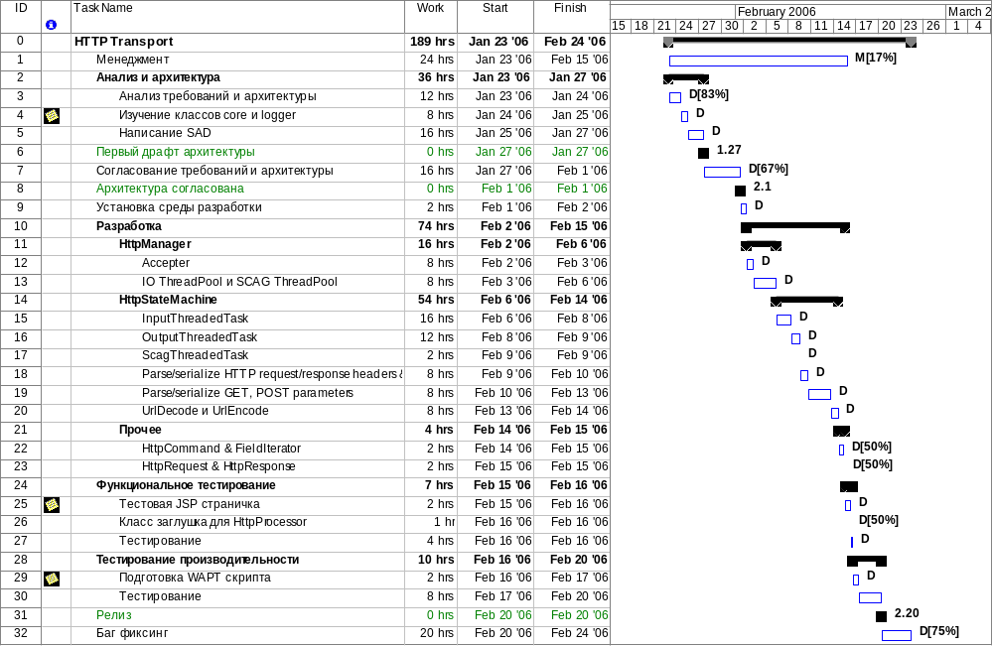
Рисунок 2 План проекта

RISK LIST
Ниже перечисленные риски учтены при подготовке оценки и плана:
- Отсутствуют описания (Doxygen, Word) классов и методов [Source]
- Интеграция с кодом [Source]
- Существующий у заказчика подход к написанию и использованию Makefiles
- Нечеткие требования по оформлению архитектурного дизайна
- Нечеткие критерии по интерпретации «архитектурный дефект» и «дефект реализации», возможные споры и реворк связанный с оптимизацией производительности тех мест, которые недостаточно подробно описаны в архитектуре
- Не отлаженные коммуникации (процесс интеграции), особенно когда требуется интенсивное взаимодействие с разработчиками заказчика

